Mall GmbH
Hüfinger Str. 39-45
78166 Donaueschingen
Deutschland

Markus Böll
Pressesprecher
Telefon: +49 771 8005-131
Telefax: +49 771 8005-3131
markus.boell@mall.info

Dr. Christine Scheib
Presseabteilung
Telefon: +49 771 8005-133
Telefax: +49 771 8005-3133
christine.scheib@mall.info

11. Februar 2020
Mobiplan Verkehrsinseln von Mall jetzt auch mit 3 m Breite

Eine Verkehrsinsel wächst mit ihren Aufgaben
Die bewährte Mobiplan Verkehrsinsel aus Betonfertigteilen von Mall gibt es jetzt auch mit einer Breite von 3000 mm. Damit reagiert das Unternehmen auf die Entwicklung, dass zunehmend Fahrräder mit Anhängern und Lastenräder unterwegs sind, die zum sicheren Überqueren von Straßen eine größere Aufstellfläche benötigen.
Mobiplan Verkehrsinseln bestehen aus massivem und dauerhaftem Stahlbeton und eignen sich sowohl für den dauerhaften als auch für einen zeitlich befristeten Einsatz. Ihr Baukastensystem aus Halbkreis- und Rechteckelementen ermöglicht passgenaue Lösungen für alle Anforderungen. Die Baubreiten reichten bisher von 800 bis 2500 mm und werden nun durch die neue 3000er-Breite ergänzt, die es als Halbkreis- und Rechteckelemente mit unterschiedlichen Längen sowie als schräges Sonderbauteil gibt. Mit dem Sonderteil können auch Verkehrsinseln realisiert werden, die das schräge Queren eines geplanten Geh- und Radweges ermöglichen. Die nach Kundenvorgaben im Werk vorgefertigten Elemente werden vom Lieferfahrzeug zentimetergenau an Ort und Stelle versetzt und im Untergrund befestigt. Die Montage kann bei fließendem Verkehr erfolgen und dauert meist nicht länger als zwei Stunden. Optional werden die Fertigteile schon bei der Produktion mit farbigem Anstrich oder retroreflektierenden Glasmarkern ausgestattet.
1.427 Zeichen (mit Leerzeichen)

Mobiplan Verkehrsinseln von Mall jetzt auch mit 3 m Breite

Eine Verkehrsinsel wächst mit ihren Aufgaben
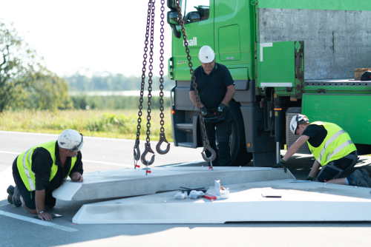

Bildunterschrift: In Langenargen am Bodensee erhöht die neue, 3 m breite Querungshilfe jetzt die Sicherheit von Radfahrern und Fußgängern beim Überqueren der Straße. (Mall GmbH)

Pressemitteilung und Abbildung sind online unter www.mall.info/aktuelle-pressemitteilungen abrufbar. Weitere Informationen zur Mall-Produktpalette gibt es unter www.mall.info.

Belegexemplar erbeten an :
Mall GmbH
Markus Böll
Hüfinger Straße 39-45
78166 Donaueschingen
Deutschland

Über Mall
Mall bietet Systemlösungen für die Regenwasserbewirtschaftung, Abscheider, Kläranlagen, Pumpstationen, Pelletlager und Solarthermie. 490 Mitarbeiter erwirtschafteten 2019 einen Umsatz von 84 Mio. Euro.

